
UNIVERSIDAD MARIANO
GÁLVEZ DE GUATEMALA

FACULTAD DE INGENIERÍA EN SISTEMAS DE INFORMACIÓN

PROGRAMA DE POSGRADOS

GESTIÓN DE PROYECTOS IT

PROYECTO FINAL IMPLEMENTACIÓN DE SGSI PARA PROTECCIÓN DE ACTIVOS TECNOLÓGICOS

Autor (es):
Lima Barrios Mildred Madai mlimab1@miumg.edu.gt
Ayala Estrada Adrián Esteban aayalae@miumg.edu.gt
Misael Alexander Ajuchan Castillo majuchanc5@miumg.edu.gt
Kenia Marisol Cristales Rivera kcristalesr@miumg.edu.gt
Angelo Diancarlo Quezada Gallardo aquezadag1@miumg.edu.gt

Profesor
Ing. MA. Mario Estuardo Chajon Arriaza

Curso
Gestión de Proyectos IT– primer trimestre – 2026

Guatemala, 2026
INDICE
INTRODUCCIÓN 6
VISIÓN DE LA EMPRESA 7
OBJETIVOS DE LA EMPRESA 8
General 8
Específicos 8
ANTECEDENTES 8
MARCO CONCEPTUAL 9
Sistema de Gestión de Seguridad de la Información (SGSI) y sus principios 10
• Confidencialidad: 10
• Integridad: 10
• Disponibilidad: 10
Activos de información en una empresa tecnológica 11
a) Código Fuente: 11
b) Datos de clientes: 11
c) Diseños y productos innovadores: 11
a) Infraestructura tecnológica: 11
Riesgo: amenazas, vulnerabilidades e impacto 12
Controles de seguridad alineados con la situación del proyecto 12
Controles de acceso a infraestructura y servidores 12
Protección de propiedad intelectual y secretos comerciales 13
Gestión de riesgos en el ciclo de vida del software (SDLC) 13
Auditorías de seguridad de aplicaciones y procesos 13
Medidas básicas para cerrar brechas inmediatas 14
• Firewall 14
• Antivirus corporativo: 14
• Filtrado web: 14
• Monitoreo de red: 14
Identificación de Activos 14
Criterios de clasificación usados 14
Clasificación de la información (sugerida): 14
Inventario de activos 15
Clasificación y ponderación de riesgos 15
Tabla 1 15
Probabilidad (P) 16
Impacto (I) 16
Tabla 2 16
Matriz Probabilidad (P) vs Impacto (I) 16
Matriz 17
Tabla 3 17
Tabla 4 18
mapa de calor: 18
GRUPO DE PROCESOS INICIACIÓN 18
Acta de Constitución 19
Tabla 5 19
Información del Proyecto 20
Listado de Interesados 22
Tabla 6 22
Registro de Interesados 23
Tabla 7 23
Propósito y Justificación del Proyecto 25
Grupo de Procesos Planificación 26
a) Descripción del Proyecto y Entregables 26
Enunciado del alcance. 26
Descripción de Roles 27
Tabla 8 27
Matriz de Asignación de Responsabilidades 28
Tabla 9 28
Tabla 10 29
d) EDT. 30
Imagen 1 30
e) Organigrama del Proyecto 33
Imagen 2 33
f) Objetivos del Proyecto 34
g) Premisas y Restricciones 34
i) Riesgos iniciales de alto nivel 35
h) Cronograma de hitos principales (Primer Trimestre 2026) 35
Imagen 3 35
i) Red de Proyecto 36
Imagen 4 36
j) Costeo de Proyecto 37
k) Presupuesto estimado 37
Imagen 5 37
m) Plan de Configuración 37
n) Documentación de Requisitos de Proyecto 38
ñ) Plan de Gestión de Cambios 38
o) Plan de Gestión de Calidad 40
p) Plan de Gestión de Recursos 41
q) Plan de Gestión de Comunicación 42
r) Evaluación de Riesgos 42
s) Plan de Respuesta de Riesgos 43
t) SOW (Statement of Work) 44
Grupo de Procesos Ejecución 44
a) Lección Aprendida 44
b) Encuesta de Satisfacción sobre el Trabajo en Equipo 45
c) Evaluación de Competencias Generales 45
d) Acta de reunión 47
Tabla 11 47
Tabla 12 47
Tabla 13 48
d) Registro de incidentes 50
Tabla 14 50
f) Acta de aceptación de entregables 51
Tabla 15 51
Tabla 16 52
Grupo de procesos monitoreo 53
a) Informe de métrica de calidad 53
Tabla 17 53
Tabla 18 55
b) Solicitud de cambio 55
Tabla 19 56
c) Estado de solicitud de cambio 57
Tabla 20 57
GRUPO DE PROCESOS CIERRE DE PROYECTO 59
a) Checklist de cierre de proyecto 59
Tabla 21 59
b) Encuesta de satisfacción de interesados 60
Tabla 22 61
c) Acta de aceptación del proyecto 61
Tabla 23 61
Tabla 24 62
d) Informe de desempeño del proyecto 62
Tabla 25 63
Tabla 26 63
Tabla 27 64
Tabla 28 64
Conclusiones y Recomendaciones 65
Conclusiones: 65
Recomendaciones: 65
Bibliografía y referencias 66
Anexos 66

INTRODUCCIÓN
En el mundo actual, para una empresa de tecnología, su activo más valioso no son las oficinas ni el mobiliario, sino lo que tiene dentro de sus servidores: el código fuente, los datos de sus clientes y los diseños innovadores que les dan una ventaja competitiva, sin embargo, tener todo este oro digital por así decirlo, expuesto a internet sin las protecciones adecuadas es como dejar la bóveda de un banco abierta y esperar que nadie entre para robarlo.
Actualmente, la empresa enfrenta un reto crítico, aunque operamos conectados al mundo, no tenemos un verdadero escudo contra virus, ataques externos o accesos no autorizados. Esta falta de controles no solo pone en riesgo la propiedad intelectual, sino que también podría detener nuestra operación diaria por completo.
Este proyecto surge de la necesidad para dejar de correr riesgos y empezar a gestionar nuestra seguridad de manera seria. A través de la implementación de un Sistema de Gestión de Seguridad de la Información, buscamos establecer medidas fundamentales:
- Protección Perimetral y de Equipos: Instalación de firewalls y antivirus corporativos para detener amenazas antes de que lleguen a nuestros datos.
- Control de Acceso: Asegurarnos de que solo las personas correctas accedan a la infraestructura de desarrollo.
- Navegación Segura: Implementar filtrado web para evitar sitios maliciosos y monitorear la red en tiempo real.
- Cultura de Desarrollo Seguro: Evaluar riesgos en cada etapa de la creación de software, pasando de un modelo reactivo a uno preventivo.
El objetivo es claro, transformar nuestra infraestructura en un entorno sólido y confiable. Queremos garantizar que el talento de la empresa esté protegido y que la continuidad del negocio no dependa de la suerte, sino de una estrategia de seguridad firme y bien estructurada.

VISIÓN DE LA EMPRESA
La empresa tiene una meta clara: consolidarse como una organización tecnológica que no solo sea reconocida por la calidad de sus soluciones, sino también por tomarse en serio la seguridad de la información. Y es que, en un mundo digital donde los riesgos crecen casi al mismo ritmo que las oportunidades, no basta con reaccionar ante los problemas. La visión es otra: hacer de la seguridad un pilar estratégico del negocio, no un parche que se pone cuando algo ya salió mal.
Lo que se busca, en el fondo, es un cambio de mentalidad. Que proteger el código fuente, los datos de los clientes y los diseños de productos no sea solo tarea del equipo de TI, sino parte de la cultura de toda la organización. Algo así como cuando en una casa todos cuidan de cerrar bien la puerta, no solo quien tiene la llave. Eso implica que cada proceso (desde el análisis y desarrollo de software hasta la implementación y el mantenimiento) incorpore criterios de confidencialidad, integridad y disponibilidad como algo natural, no como un trámite más. La verdad es que la seguridad, vista así, deja de ser un freno y se convierte en algo que fortalece la confianza y, de paso, la competitividad.
Además, la implementación del Sistema de Gestión de Seguridad de la Información (SGSI) se entiende como ese primer paso firme hacia una madurez organizacional real. No se trata únicamente de tener firewall, antivirus corporativo, filtrado web o monitoreo de red (que sí, son importantes), sino de construir una estructura formal que permita identificar riesgos de manera ordenada, priorizar lo que realmente importa y empujar una mejora continua que no se quede en el papel. Con eso, la idea es reducir la exposición tanto a amenazas externas como a esas vulnerabilidades internas que a veces pasan desapercibidas, y garantizar que la operación no se detenga cuando surja un incidente inesperado.
A mediano y largo plazo, la aspiración va más allá de lo técnico. La organización quiere que sus clientes y aliados estratégicos la vean como una empresa confiable, responsable y, sobre todo, resiliente. Porque en el sector tecnológico, la confianza no se gana solo con buenos productos; se gana demostrando que la información está protegida y que hay capacidad de respuesta cuando las cosas se complican. Por eso, la visión no se limita a reforzar controles técnicos. También apuesta por fortalecer la conciencia y el compromiso del equipo humano, entendiendo que la seguridad es una responsabilidad compartida, no un asunto de unos pocos.
Y finalmente, la empresa se posiciona como una organización dispuesta a adaptarse a los cambios del entorno digital, incorporando buenas prácticas y estándares reconocidos en gestión de seguridad. Así, la innovación tecnológica y la protección de los activos críticos avanzan de la mano no como fuerzas opuestas, sino como aliadas, abriendo camino hacia un crecimiento sostenible y una posición competitiva sólida en el mercado.

OBJETIVOS DE LA EMPRESA

General
Desarrollar el modelo para un sistema de gestión de seguridad de la información (SGSI), con la finalidad de proteger código fuente, información sensible de colaboradores y diseños de productos pertenecientes a la marca.

Específicos
- Identificar riesgos y vulnerabilidades que afectan a la disponibilidad, integridad y confidencialidad de la información.
- Diseñar planes de seguridad y mitigación contra amenazas, basados en procedimientos establecidos en un sistema de gestión de seguridad de la información (SGSI).

ANTECEDENTES
La empresa, dedicada al desarrollo de software a la medida y soluciones tecnológicas innovadoras, puede gestionar activos de información críticos para su operación y dar ventaja competitiva. Incluyen códigos fuente propietario, datos confidenciales de clientes y diseños de productos en desarrollo. La infraestructura tecnológica actual se compone de estaciones de trabajo de alto rendimiento y servidores de desarrollo, todos con conectividad permanente a Internet, esencial para las actividades de investigación, colaboración y operaciones diarias.
La organización padece de una baja postura de seguridad proactiva y consolidada. Siendo el caso que tiene ausencia de controles técnicos para mitigar amenazas. Notamos que no se implementan firewalls perimetrales o de generación nueva para el filtrado y monitoreo del tráfico de red, incluye que no se aplican políticas de filtrado de web para restringir el acceso a sitios maliciosos o redes sociales. Vemos que no se realiza monitoreo continuo de la red para detectar actividades anómalas, basado a esta información quiere decir que no existe una solución corporativa unificada con gestión centralizada.
La situación genera una exposición que pone en riesgo la confidencialidad, integridad y disponibilidad. Al notar esto podría haber pérdida o robo de la propiedad intelectual, esto compromete la ventaja competitiva, en este punto entran las interrupciones operativas debido a la infección de software maliciosos o ataque de denegación de servicio, uno de los riesgos más grandes es el acceso no autorizado. Necesitamos salvar los activos críticos, debemos mantener la confianza y asegurar la continuidad de negocio, esto quiere decir que debemos establecer una base sólida de ciberseguridad. Esta base debe alinearse con las mejores prácticas de un Sistema de Gestión de Seguridad de la Información.
Se justifica que el primer paso debe ser la implementación de un conjunto de controles técnicos esenciales, firewall, antivirus corporativo, filtrado web y monitoreo. Esto debería establecer defensas perimetrales contra amenazas externas, debemos proteger los endpoints contra software maliciosos, pero teniendo en cuenta la reducción del ataque y vulnerabilidades al tener esto tenemos que sentar bases para futuras etapas de SGSI, como la segmentación de red y respuesta a incidentes. Al definir estos temas nos queda garantizar un uso seguro de los recursos de internet para evitar riesgos operacionales.

MARCO CONCEPTUAL
En una empresa tecnológica, la información no es un simple “recurso de apoyo”: muchas veces es el activo que sostiene el negocio. El código fuente concentra conocimiento, horas de trabajo y decisiones técnicas; los datos de clientes representan confianza, reputación y obligaciones de confidencialidad; y los diseños de productos innovadores contienen el valor diferencial que permite competir en el mercado. Cuando este tipo de organización trabaja con equipos conectados a Internet y no cuenta con protecciones suficientes, se vuelve especialmente vulnerable a incidentes como infecciones por malware, accesos indebidos, fugas de información o interrupciones operativas.
Bajo este escenario, hablar de seguridad no debería reducirse a acciones aisladas (por ejemplo, “instalar un antivirus y ya”). La seguridad necesita orden, continuidad y responsabilidades claras. Ahí es donde cobra sentido un Sistema de Gestión de Seguridad de la Información (SGSI), porque permite que la protección de la información se trate como un proceso permanente: se planifica, se implementa, se revisa y se mejora. Este marco conceptual desarrolla los conceptos esenciales para entender por qué un SGSI es pertinente en una empresa de tecnología y cómo se conectan sus elementos con medidas prácticas como firewall, antivirus corporativo, filtrado web y monitoreo de red.

Sistema de Gestión de Seguridad de la Información (SGSI) y sus principios
Un SGSI puede entenderse como una forma estructurada de gestionar la seguridad, donde la empresa deja de actuar únicamente “cuando algo pasa” y empieza a trabajar con un enfoque preventivo y controlado. En términos prácticos, el SGSI integra políticas, procedimientos, roles, responsables y controles, alineados a las prioridades del negocio. Es decir, la seguridad deja de depender de decisiones improvisadas y se convierte en una práctica organizacional con objetivos definidos.
Dentro del SGSI hay tres principios que funcionan como guía para tomar decisiones y priorizar controles:
- Confidencialidad: la información debe ser accesible solo para quienes tienen autorización. No se trata únicamente de “ocultar” datos, sino de aplicar accesos por necesidad real y evitar que información sensible quede disponible para cualquiera dentro o fuera de la organización.
- Integridad: la información debe mantenerse completa, correcta y protegida frente a modificaciones no autorizadas. Si se realizan cambios, estos deberían poder rastrearse, de forma que exista claridad sobre qué se modificó, quién lo hizo y por qué.
- Disponibilidad: los usuarios que dependen de la información deben poder acceder a ella cuando la necesiten. Un sistema “muy seguro” pero inusable o que se cae continuamente también perjudica al negocio.
Estos principios son especialmente críticos en empresas tecnológicas porque una falla puede afectar tanto lo técnico como lo comercial. Por ejemplo, si se pierde la disponibilidad de servicios internos, se frena el desarrollo; si se afecta la integridad del código o de un repositorio, se introducen errores costosos; y si se rompe la confidencialidad de datos de clientes, el daño reputacional puede ser inmediato.

Activos de información en una empresa tecnológica
Para proteger bien, primero hay que saber qué se está protegiendo. En un SGSI, los activos de información son todos los recursos que tienen valor para la organización y cuya pérdida, alteración o exposición afectaría la operación. En el caso planteado, los principales activos son:

Código Fuente:
El código fuente no solo representa el producto; también representa conocimiento y ventajas competitivas. Si se filtra, se pierde control sobre el esfuerzo invertido y se abre la puerta a copias, uso no autorizado o explotación de vulnerabilidades.

Datos de clientes:
Los datos de clientes son sensibles por naturaleza. Además de su valor comercial (relación y confianza), suelen estar vinculados a compromisos de privacidad y buenas prácticas de protección. Un incidente aquí no se limita a “perder datos”: puede afectar la imagen de la empresa y generar consecuencias legales o contractuales.

Diseños y productos innovadores:
Diseños, prototipos, documentación técnica y especificaciones son parte de la propiedad intelectual. En tecnología, el diferencial competitivo a menudo depende de lo que todavía no está en el mercado; por eso, proteger la innovación es clave.

Infraestructura tecnológica:
Servidores, repositorios, estaciones de trabajo, red interna y herramientas de desarrollo forman el entorno donde viven los activos. Si esta infraestructura se vulnera, se afecta todo: desde la continuidad del negocio hasta la integridad de los proyectos.
Proteger activos no significa tratarlos todos igual. En la práctica, es necesario entender su criticidad (qué tan grave sería perderlos), su ubicación (dónde residen), su uso (quién los necesita) y su exposición (qué tan accesibles están desde Internet o desde redes internas).

Riesgo: amenazas, vulnerabilidades e impacto
El concepto de riesgo es central en un SGSI porque permite priorizar. Un riesgo ocurre cuando una amenaza se aprovecha de una vulnerabilidad y produce un impacto. En una empresa tecnológica conectada a Internet, estas piezas suelen verse así:
- Amenazas: malware, ataques externos, intentos de intrusión, phishing, robo de credenciales, fugas de información, uso indebido de accesos o explotación de fallas en aplicaciones.
- Vulnerabilidades: ausencia de controles, configuraciones débiles, equipos sin protección o sin actualizaciones, falta de monitoreo, permisos excesivos, contraseñas inseguras o procesos de desarrollo sin revisiones de seguridad.
- Impacto: interrupción de servicios, pérdida o exposición de información, daño reputacional, costos de recuperación, retrasos en proyectos, caída de productividad y pérdida de confianza de clientes.
Este enfoque ayuda a entender por qué “poner herramientas” no es suficiente. Dos empresas pueden tener antivirus, pero si una administra permisos correctamente, monitorea eventos y audita cambios, su riesgo real será mucho menor. El SGSI busca precisamente esa gestión integral: elegir controles según riesgos reales, medirlos, revisarlos y ajustarlos.

Controles de seguridad alineados con la situación del proyecto
En el escenario descrito, donde existen brechas básicas (virus, ataques y accesos no autorizados), los controles deben empezar por lo esencial y atacar puntos críticos. Los siguientes controles son particularmente relevantes:

Controles de acceso a infraestructura y servidores
El objetivo aquí es que el acceso deje de ser “abierto” o “por costumbre” y pase a ser controlado y justificado. Una práctica clave es el mínimo privilegio: cada persona debe tener solamente los permisos necesarios para cumplir su función. Esto reduce el daño potencial si una cuenta se compromete o si ocurre un error humano.
También es importante proteger recursos sensibles: servidores, repositorios de código y bases de datos. En estos puntos se concentra la información más valiosa, y un acceso indebido puede causar daños difíciles de revertir. Por último, la trazabilidad es esencial: registrar y observar accesos permite detectar patrones raros (por ejemplo, accesos en horarios inusuales o intentos repetitivos) y facilita la investigación cuando algo sucede.

Protección de propiedad intelectual y secretos comerciales
El conocimiento es uno de los activos más “codiciados” en tecnología. Por eso, este control busca reducir la posibilidad de fuga o copia no autorizada de diseños y código. No se trata de desconfiar del personal, sino de reconocer que los incidentes pueden ocurrir por múltiples razones: descuidos, errores, dispositivos inseguros o malas prácticas.
Un enfoque responsable incluye limitar accesos por proyecto, establecer reglas claras sobre el uso y almacenamiento de información, y asegurar que solo quienes trabajan directamente con un componente tengan acceso al material sensible. Así se reduce el riesgo sin bloquear la productividad.

Gestión de riesgos en el ciclo de vida del software (SDLC)
La seguridad no debería añadirse al final, cuando el producto ya está listo y solo queda “parchar”. Integrar seguridad en el ciclo de vida del software (SDLC) significa considerar riesgos desde el inicio: análisis, diseño, desarrollo, pruebas y despliegue. Cuando se detecta una vulnerabilidad temprano, corregirla suele ser más rápido y menos costoso.
Además, el SDLC recuerda algo importante: los sistemas cambian. Actualizaciones, nuevas funcionalidades y correcciones pueden introducir riesgos nuevos. Mantener prácticas seguras durante cambios evita que el software se convierta en un punto de entrada para ataques.

Auditorías de seguridad de aplicaciones y procesos
Las auditorías funcionan como un “chequeo” formal: confirman si los controles se están aplicando y si están dando resultados. Esto incluye revisiones periódicas, pruebas de seguridad y documentación de hallazgos. Lo valioso de este control es que convierte la seguridad en un ciclo de mejora continua: se identifica el problema, se corrige y se verifica que realmente se haya resuelto.

Medidas básicas para cerrar brechas inmediatas
Dado que la empresa presenta exposición por equipos conectados a Internet y protección insuficiente, el proyecto plantea medidas base que atacan amenazas frecuentes:
- Firewall: ayuda a filtrar tráfico y a bloquear accesos no autorizados. Bien configurado, reduce la superficie de ataque y separa mejor los entornos críticos.
- Antivirus corporativo: protege estaciones de trabajo y servidores contra malware, con administración centralizada y actualizaciones controladas.
- Filtrado web: reduce el riesgo asociado a navegación insegura, bloqueando sitios maliciosos o categorías de alto riesgo.
- Monitoreo de red: permite detectar actividades fuera de lo normal y responder con rapidez. El monitoreo no solo reacciona; también genera evidencia para analizar incidentes y mejorar controles.
Estas medidas suelen ser el “primer paso” porque elevan rápidamente el nivel de seguridad, reducen incidentes comunes y crean una base para implementar controles más maduros dentro del SGSI.
Con la aplicación de controles y medidas dentro de un enfoque SGSI, la empresa debería lograr una reducción tangible de riesgos: menos infecciones por malware, menos accesos indebidos, mejor protección de información crítica y mayor continuidad operativa. Además, el uso de Internet se vuelve más controlado y se disminuyen vulnerabilidades asociadas a la navegación o al uso de equipos sin protección.
Más allá del resultado inmediato, el valor del SGSI es que deja instalada una lógica de trabajo: responsables claros, controles revisables y mejora continua. En otras palabras, no se trata solo de “resolver el problema de hoy”, sino de crear condiciones para que la seguridad se mantenga en el tiempo y crezca conforme la empresa evoluciona.

Identificación de Activos

Criterios de clasificación usados

Clasificación de la información (sugerida):
- Pública: divulgación no genera impacto relevante.
- Interna: uso interno; divulgación genera impacto moderado.
- Confidencial: divulgación afecta reputación/operación.
- Restringida / Crítica: divulgación o alteración compromete seriamente el negocio (PI, datos sensibles, continuidad).
Criterios CIA (Confidencialidad, Integridad, Disponibilidad)
Se asigna prioridad Alta / Media / Baja según el daño esperado si se pierde C/I/D.

Inventario de activos

Clasificación y ponderación de riesgos
Escalas de evaluación (1 a 5)

Tabla 1
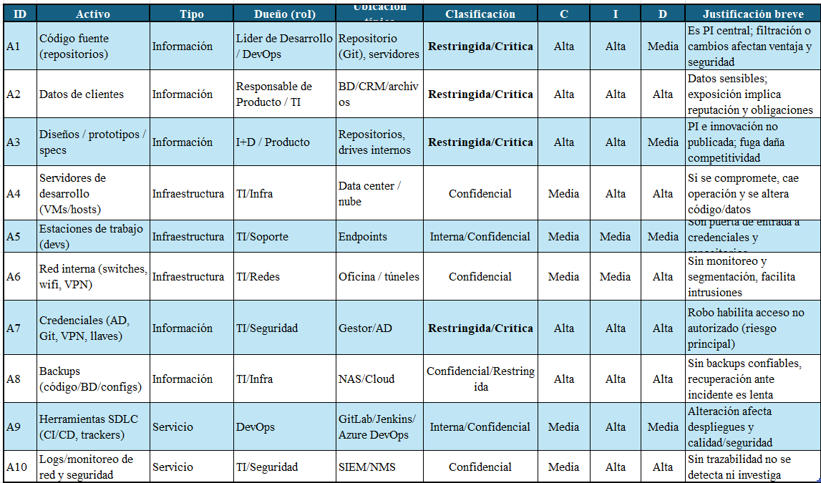
Inventario de activos y clasificación
Nota. Se visualiza la tabla con el listado de activos identificados para la implementación del sistema de seguridad y su clasificación correspondiente. Fuente propia.

Probabilidad (P)
- Rara (casi no ocurre)
- Baja (podría pasar una vez al año)
- Media (podría pasar varias veces al año)
- Alta (probable en cualquier momento)
- Muy alta (ya está ocurriendo o es recurrente)

Impacto (I)
- Menor (molestias sin detener operación)
- Bajo (afecta un área; recuperación rápida)
- Moderado (interrumpe parcialmente; costo notable)
- Alto (afecta operación; reputación/entregas)
- Crítico (paro significativo; fuga grave; pérdidas mayores)
Puntaje de Riesgo = P x I (1–25)
Clasificación:
- 1–5: Bajo
- 6–10: Medio
- 11–15: Alto
- 16–25: Crítico
🟩 Bajo (1–5) | 🟨 Medio (6–10) | 🟧 Alto (11–15) | 🟥 Crítico (16–25)

Tabla 2

Matriz Probabilidad (P) vs Impacto (I)
P \ I | 1 | 2 | 3 | 4 | 5
5 | 🟩 B | 🟨 M | 🟧 A | 🟥 C | 🟥 C
4 | 🟩 B | 🟨 M | 🟧 A | 🟥 C | 🟥 C
3 | 🟩 B | 🟨 M | 🟨 M | 🟧 A | 🟧 A
2 | 🟩 B | 🟩 B | 🟨 M | 🟨 M | 🟨 M
1 | 🟩 B | 🟩 B | 🟩 B | 🟩 B | 🟩 B
Nota. Se visualiza la matriz de probabilidad e impactos para la implementación del sistema de seguridad para la empresa. Fuente propia.

Matriz
Set base de riesgos como amenazas/vulnerabilidades típicas (malware, intrusión, phishing, fuga, permisos excesivos, falta de monitoreo, etc.)

Tabla 3
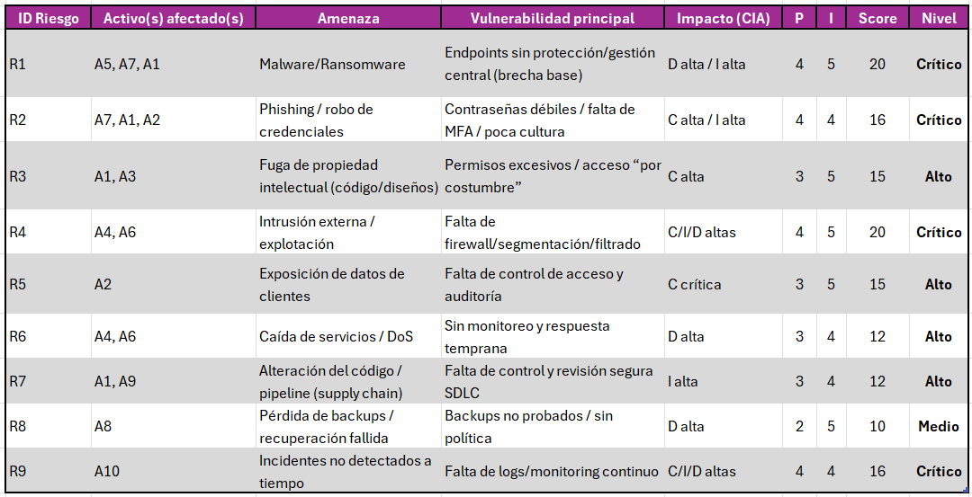
Matriz con riesgos asociados
Nota. Se visualiza la tabla con el listado de riesgos identificados para la implementación del sistema de seguridad y su clasificación correspondiente. Fuente propia.

Tabla 4
mapa de calor:
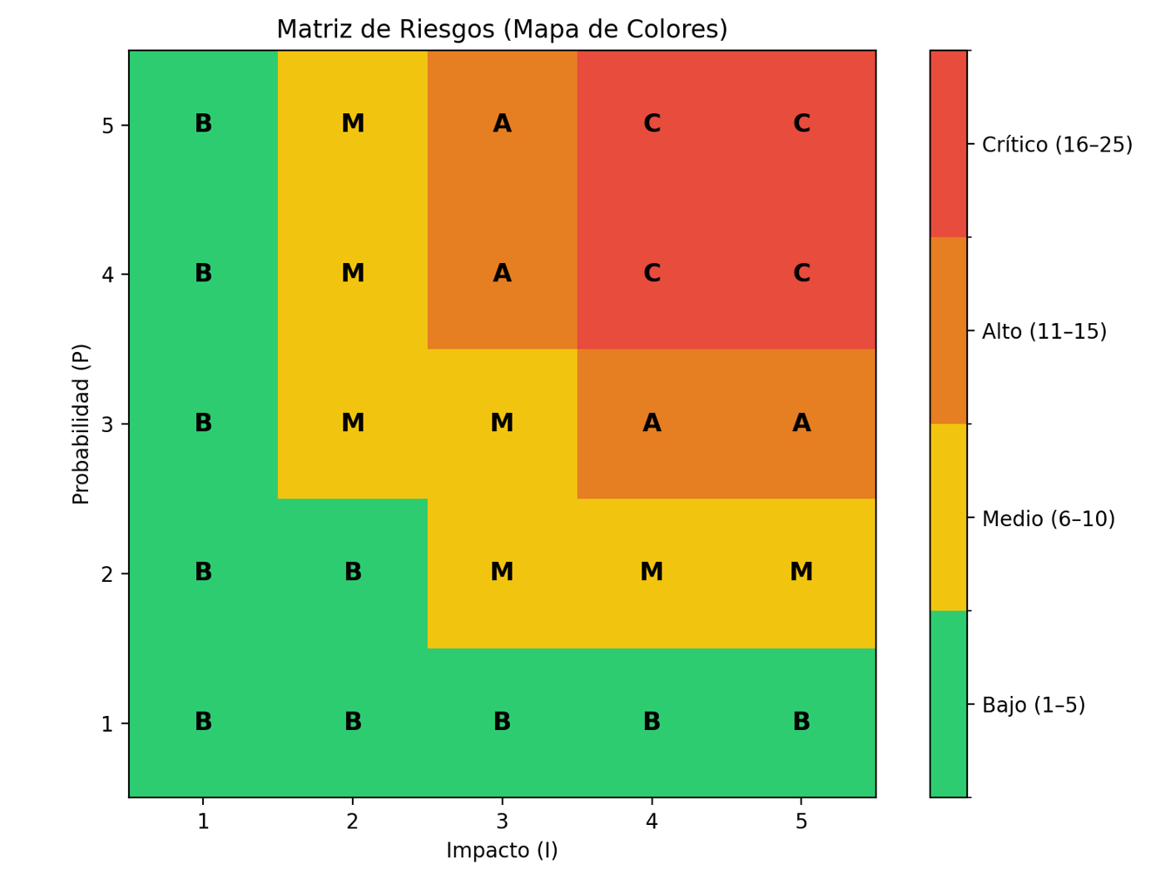
Nota. Se visualiza la tabla con el mapa de calor asociado a la implementación del sistema de seguridad y su clasificación correspondiente. Fuente propia.
GRUPO DE PROCESOS INICIACIÓN
En este contexto, el Grupo de Procesos de Iniciación marca el arranque formal del proyecto. Es como ese momento en que la empresa deja de decir “algún día hay que arreglar esto” y, por fin, lo convierte en algo real: una iniciativa con forma, con permiso, con dirección. Y la verdad es que aquí la necesidad ya estaba gritando la exposición de activos digitales críticos, pero faltaba transformarla en un proyecto estructurado, autorizado y conectado con la estrategia de la organización.
Esta fase no se limita a definir qué se va a hacer, sino también por qué se va a hacer y bajo qué condiciones va a caminar todo esto. Porque no es lo mismo decir “hay riesgos” que reconocer que el código fuente, los datos de clientes o los diseños de productos están, literalmente, demasiado cerca del peligro. Y es que una cosa es sentir la preocupación, y otra es sentarse y decir: “va, hagámoslo bien, desde el inicio”.

Acta de Constitución

Tabla 5
Acta de constitución de sistema de Gestión de Seguridad de la información (SGSI) y controles básicos de Seguridad Informática.
ACTA DE CONSTITUCIÓN DEL PROYECTO (PROJECT CHARTER)
A. Información general
Nombre del proyecto: | Implementación de un sistema de Gestión de Seguridad de la información (SGSI) y controles básicos de Seguridad Informática. | Fecha de preparación: | 01 de febrero de 2026
Elaborado por: | Grupo 3 – Gestión de proyectos | Autorizado por: | Ing. Mario Chajon
B. Necesidad del proyecto
Actualmente se almacena código fuente, diseños de productos innovadores, datos de clientes y proveedores en carpetas alojadas en servicios de la nube, sin contar con protección adecuada contra ataques informáticos, accesos no autorizados o virus.
Dicha situación representa un nivel alto de riesgo para la integridad, confidencialidad y disponibilidad de la información de la empresa, resultando en la interrupción de la continuidad operativa, desprestigio empresarial y pérdida de datos.
C. Objetivos del proyecto
- Objetivo general
Desarrollar el modelo para un sistema de gestión de seguridad de la información (SGSI), con la finalidad de proteger código fuente, información sensible de colaboradores y diseños de productos pertenecientes a la marca.
- Objetivos específicos
- Identificar riesgos y vulnerabilidades que afectan a la disponibilidad, integridad y confidencialidad de la información.
- Diseñar planes de seguridad y mitigación contra amenazas, basados en procedimientos establecidos en un sistema de gestión de seguridad de la información (SGSI).
D. Alcance del proyecto
El proyecto debe ser capaz de analizar riesgos de seguridad informática con la implementación de firewalls y configuraciones de reglas de acceso e instalaciones de antivirus corporativo
E. Descripción del producto
El producto será una infraestructura tecnológica protegida mediante controles básicos de seguridad tomando como prioridad el correcto funcionamiento de los siguientes puntos.
- Sistema de filtrado web activo 24/7
- Firewall configurado
- Antivirus funcionando en todos los equipos pertenecientes a la empresa.
- Monitoreo de red
- Políticas documentadas de control de acceso
- Informe de análisis y mitigación de riesgos.
- Capacitaciones y concientización a colaboradores.
F. Participantes del proyecto
Coordinador del proyecto: |  | Adrián Ayala
Miembros del equipo: |  | Adrián Ayala  Misael Ajuchan  Mildred Lima  Angelo Quezada  Kenia Cristales
Otros involucrados: |  | Ing. Mario Chajon
G. Fecha del proyecto
Tiempo estimado: 6 meses
Inicio proyecto: 15 de enero de 2026
Finalización de proyecto: 30 de junio de 2026
Nota: Se visualiza el acta de constitución perteneciente al sistema de Gestión de Seguridad de la información (SGSI) y controles básicos de Seguridad Informática. Fuente propia.

Información del Proyecto
Se realizará la implementación de un sistema de gestión de seguridad de información en conjunto con ciertos controles técnicos indispensables de ciberseguridad. Entre las principales acciones se contempla la instalación y configuración de in firewall, antivirus corporativo en cada uno de los equipos pertenecientes a la empresa, la configuración de filtro de paginas web mediante DNS seguro y un sistema de monitoreo de red.
La red de la empresa será segmentada por medio de VLANs y se implementara la autenticación doble factor en los repositorios que almacenan el código y consolas de administración del firewall, permitiendo la evaluación y mitigación de riesgos en el ciclo de vida del desarrollo, planeación y entrega de software. Así mismo, se dará prioridad a la capacitación y concientización de usuarios y la importancia de la documentación formal de políticas y procedimientos de seguridad.
El proyecto será llevado a cabo bajo la necesidad de proteger los activos de la empresa, como el código fuente, datos confidenciales de proveedores, clientes y empleados, diseños de productos innovadores y resguardo de la imagen e integridad de la empresa, protegiendo la ventaja competitiva y estabilidad operativa.
Con la implementación busca reducir significativamente riesgos relacionados a carencia de instrucciones, comunicación, seguridad y protocolos. Manteniendo pautas claras, se obtendrán reducciones en incidentes como intrusiones, infecciones por programa maligno, ataques de phighins, accesos no autorizados y filtrado de información. Con este plan, se pretende garantizar los principios fundamentales de la seguridad de la información.
El giro de negocio principal es la empresa tecnológica como organización, protegiendo su ventaja competitiva y garantizando la estabilidad operativa. Beneficiando directamente a los equipos conformantes de la empresa, como desarrollo, calidad, infraestructura, administrativa y direcciones, reduciendo riesgos asociados al uso cotidiano de los sistemas.
Obteniendo impactos positivos en clientes y proveedores, al obtener un nivel mayor de confianza debido a los procesos de resguardo de la información, gestionada bajo controles formales de seguridad.
El tiempo de ejecución, es de 16 semanas, iniciando el 15 de enero de 2026 y finalizando el 30 de junio de 2026. El cronograma ha sido creado para darle importancia y atención a cada paso y proceso realizado a lo largo de la implementación. En el ámbito financiero, el presupuesto planificado es de $ 45,000.00 considerando una variación del 2% ($ 45,900.00) considerada y aprobada para el proyecto.

Listado de Interesados
Documento inicial dentro de la gestión de proyectos que identifica a todas las personas, grupos y participantes que pueden influir en el proyecto o verse impactados por el resultado de este. El listado constituye el primer paso y posteriormente es ampliado en el registro de interesados. A continuación, el listado de interesados.

Tabla 6
Listado de interesados de interesados
Departamento/Tipo interesado | Posible beneficio
Project Manager | Esta área se ve beneficiada al fortalecer la experiencia en gestión de proyectos tecnológicos y de seguridad.
Departamento de soporte | Area responsable de la implementación técnica de controles. El área se beneficial el contar con herramientas y obtener visibilidad de red y reducción de peligros críticos.
Departamento de desarrollo de software | El área administrativa se verá beneficiada con la implementación de antivirus, filtrado de la información web y monitoreo, reduciendo el riesgo de infecciones y ataques, mejorando la estabilidad del sistema.
Departamento administrativo y operativo | La implementación de antivirus, filtrado web y monitoreo reduce directamente el peligro de inestabilidad en el sistema y posibles ataques mediante canales de comunicación de la empresa.
Clientes | Se ven beneficiados debido a la seguridad en el almacenamiento y manejo de sus datos, reduciendo la probabilidad de incidentes que afecten servicios o datos.
Usuarios internos | Los empleados que utilizan sistemas informáticos se ven beneficiados al trabajar en un entorno mas seguro.
Nota: Se lista el listado de interesados para el sistema de Gestión de Seguridad de la información (SGSI) y controles básicos de Seguridad Informática. Fuente propia.

Registro de Interesados
El registro de interesados es un documento formal que amplía el listado inicial que se planteó inicialmente en el listado de interesados, contiene información detallada sobre cada uno de ellos, rol dentro del proyecto, nivel de influencia, interés, expectativas, comunicación, entre otras. A continuación, el registro de interesados.

Tabla 7
Registro de interesados del proyecto.
Nombre/Grupo | Rol | Nivel de influencia | Nivel de interés | Expectativas | Canal de comunicación
Dirección general | Solicitante del proyecto | Alta | Alta | Reducción de riesgos, protección de la reputación de la empresa y control presupuestario. | Informes ejecutivos semanales, seguimiento y aprobación del hito clave del proyecto.
Adrián Ayala | Project mánager | Alta | Alta | Se espera el cumplimiento de los alcances en tiempo, costo y calidad mediante la coordinación efectiva. | Reuniones semanales de avances, en las cuales se da seguimiento al cronograma y comunicación constante.
Misael Ajuchan/Equipo TI | Líder técnico y soporte IT | Alta | Alta | Implementación de la solución exitosa, resolución de problemas surgentes y estabilidad operativa. | Reuniones con el equipo técnico y canales directos de comunicación.
Equipo de desarrollo | Usuarios interesados por nivel de beneficio | Media | Alta | Protección de código sin afectar el rendimiento de productividad del equipo. | Sesiones informativas constantes y capacitaciones técnicas con retroalimentación continua.
Area de administración y operativa | Usuarios internos | Media | Media | Se espera poder usar el internet sin que se afecten las tareas diarias. | Capacitaciones, correos informativos y soporte por parte del área de IT.
Clientes | Beneficiarios externos | Alta | Alta | Protección de datos, continuidad de servicio y confianza en la empresa | Comunicaciones formales sobre mejoras de seguridad, reporte de cumplimiento cuando sea requerido.
Kenia Cristales | Consultor de seguridad informática | Media | Alta | Correcta aplicación de controles y consolidación del sistema. | Participación en auditorías, reuniones estratégicas y reportes de evaluación de riesgos.
Proveedores | Proveedor/tercero de soluciones | Media | Media | Implementación adecuada de productos y cumplimiento contractual. | Coordinación técnica, seguimiento de licencias y comunicación durante implementación y soportes.
Nota: Se visualiza el registro de interesados para el sistema de Gestión de Seguridad de la información (SGSI) y controles básicos de Seguridad Informática. Fuente propia.
  - Propósito y Justificación del Proyecto
Implementar bases sólidas con ayuda de expertos en ciberseguridad, con la implementación de un sistema de gestión de seguridad de la información y controles técnicos esenciales, permitiendo de esta manera a la empresa, proteger activos críticos como código fuente, información sensible y diseño de productos.
Incorporación de herramientas profesionales para el control de riesgos como lo son firewalls, antivirus, filtrado de paginas web y autenticación doble factor. Obteniendo de está manera un modelo proactivo.
Se busca cubrir con controles técnicos implementados adecuadamente y falta de festión formal de seguridad. Se ha generado exposición a amenazas registradas en antecedentes de la empresa. Haciendo uso de la oportunidad de fortalecer la cultura de seguridad dentro de la empresa, se busca alinear al personal a las buenas prácticas de gestión y mantenimiento de la información.
Se adoptarán herramientas, políticas, responsabilidades y procesos que permiten obtener una visión estratégica completa del entorno de seguridad de la empresa, parte importante del negocio. Se obtiene la oportunidad de aumentar la confianza del público objetivo mediante la demostración de responsabilidad y confianza frente a riesgos digitales.
Se realiza el proyecto buscando concientizar la importancia de la seguridad de la información en las empresas, teniendo como premisa ser el activo mas valioso de la corporación. El costo de implementar acciones y controles preventivos es menor en comparación con el impacto que pude repercutir en un incidente. La inversión reduce la posibilidad de pérdidas y garantiza la continuidad de operaciones dentro de la organización, mejorando la confianza del mercado y fortaleciendo la ventaja competitiva mantenida por la empresa.

  - Grupo de Procesos Planificación

a) Descripción del Proyecto y Entregables
Se implementará un conjunto de medidas de seguridad informática buscando la creación de un sistema de gestión de seguridad de la información, con el objetivo principal de fortalecer la protección de activos críticos de la empresa tecnológica. Se prioriza la organización, operación e infraestructura conectada permanentemente a internet, de una manera controlada y registrada, con planes reactivos y protocolos preventivos para la protección de código fuente, información de clientes y diseños de productos innovadores.
Se ha contemplado la aplicación de controles una definición de políticas y procesos técnicos primordiales, para la gestión de riesgos estructurados. Se consideran los siguientes entregables del proyecto:
- Diagnóstico inicial del entorno de seguridad y análisis de la empresa.
- Implementación y configuración de software (Firewalls y segmentación de red)
- Implementación de antivirus en servidores y cada dispositivo conectado a la empresa directamente.
- Configuración, implementación y capacitación a usuarios del filtro web DNS seguro.
- Implementación de sistema de monitoreo de red.
- Inversión e implementación de la autenticación doble factor, para las maquinas y repositorios de código y documentos sensibles.
- Creación y documentación de políticas de seguridad.
- Documentación de tratamientos de incidentes de seguridad.
- Capacitación de usuarios internos y finales.
- Informe final de entrega del proyecto.

Enunciado del alcance.
Se sigue el ciclo de vida de un proyecto, planificación, implementación y ejecución de controles técnicos y administrativos dirigidos a la protección de infraestructura y activos de información pertenecientes a la organización. Se busca realiza la evaluación de riesgos, adquisición e instalación de herramientas de seguridad, segmentación de red y configuración de acceso bajo el principio del mínimo privilegio, con énfasis en la documentación de políticas, capacitación y concientización del personal.
El proyecto será evaluado con pruebas en ambiente piloto, monitoreadas por un tiempo prudencial y validaciones de funcionamiento constantes, registrando los incidentes y documentando las actas de cierre formales, con la aceptación por el solicitante. Se incluyen cambios aprobados para representar ayuda al fortalecimiento en el nivel de seguridad y evitar comprometer los activos de la empresa.
Actualmente no se tiene contemplado en el primer alcance la certificación formal en estándares internacionales, renovación completa de infraestructura tecnológica o rediseño total de la arquitectura de red y activos de la empresa. El proyecto actual está enfocado en el establecimiento e introducción de ciberseguridad sobre la infraestructura existente.

Descripción de Roles
Para la correcta implementación del proyecto se requiere definir roles y responsabilidades en el equipo y la parte interesada, a continuación, se listan.
Abreviación, Rol, descripción del rol

Tabla 8
Roles para la implementación del sistema de seguridad.
Rol | Descripción del rol
Director general | Es responsable de aprobar presupuesto, validación de decisiones y aceptación formal de entregables del proyecto. Debe proporcionar apoyo ejecutivo y asegurar el seguimiento correcto de los objetivos iniciales.
Project mánager | Es responsable de planificar, coordinar, monitorear y cerrar el proyecto. Debe supervisar el cumplimiento del cronograma, presupuesto y alcance de gestión de riesgos y mantener una comunicación fluida entre los participantes e interesados del proyecto.
Líder técnico y equipo de TI | Son responsables de implementar la solución planteada en el proyecto, siguiendo cada una de las fases detallando cada proceso en documentación, y participar en pruebas piloto y dar soporte en la transición del proyecto.
Consultor de seguridad informática | Debe asesorar la evaluación, definición de riesgos y políticas, alineando el proyecto a las buenas prácticas y validando que la implementación sea correcta.
Equipo de desarrollo | Son responsables de proteger los repositorios con el código mediante validaciones de funcionamiento y controles de seguridad, asegurando que la solución implementada no afecte la productividad.
Usuarios finales | Son responsables de recibir capacitaciones y cumplir con políticas establecidas.
Nota. Se listan los roles y responsabilidades para la implementación del sistema de Gestión de Seguridad de la información (SGSI) y controles básicos de Seguridad Informática. Fuente propia.

Matriz de Asignación de Responsabilidades

Tabla 9
Significado de RACI
Abreviación | Ingles | Descripción
R | Responsible | Responsable para ejecutar la actividad.
A | Accountable | Responsable de aprobar la actividad / Responsable final
C | Consulted | La actividad debe ser consultada
I | Informed | Debe ser informado.
Nota. Se listan cada una de las abreviaciones pertenecientes a “RACI”, significado en inglés y descripción. Fuente propia.

Tabla 10
Matriz de asignación de responsabilidades
Entregable | Director general | Project mánager | LT y Equipo TI | Consultor de seguridad | Equipo desarrollo | Usuarios Finales
Elaboración de acta de constitución | A | R | C | C | I | I
Diagnóstico inicial y análisis de riesgos | I | A | R | R | C | I
Definición de políticas de seguridad | I | A | C | R | C | I
Adquisición de herramientas | A | R | C | C | I | I
Implementación de firewalls y segmentación de red | I | A | R | C | I | I
Implementación antivirus | I | A | R | C | I | I
Configuración para filtrado web | I | A | R | C | I | I
Implementación de monitoreo de red | I | A | R | C | I | I
Implementación de autenticación multifactor | I | A | R | C | C | I
Pruebas piloto y validaciones técnicas | I | A | R | C | R | I
Capacitación a usuarios finales | I | A | R | C | I | R
Gestión de incidentes en el periodo de implementación | I | A | R | C | C | I
Aprobación de entregables | A | R | C | C | I | I
Cierre formal del proyecto | A | R | C | C | I | I
Nota. Se listan las responsabilidades y quien las realiza, para la implementación del sistema de Gestión de Seguridad de la información (SGSI) y controles básicos de Seguridad Informática. Fuente propia.

d) EDT.

Imagen 1
Diagrama de estructura de desglose de negocio
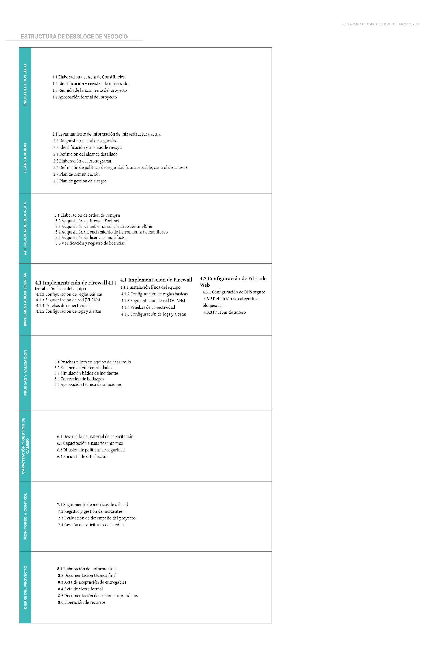
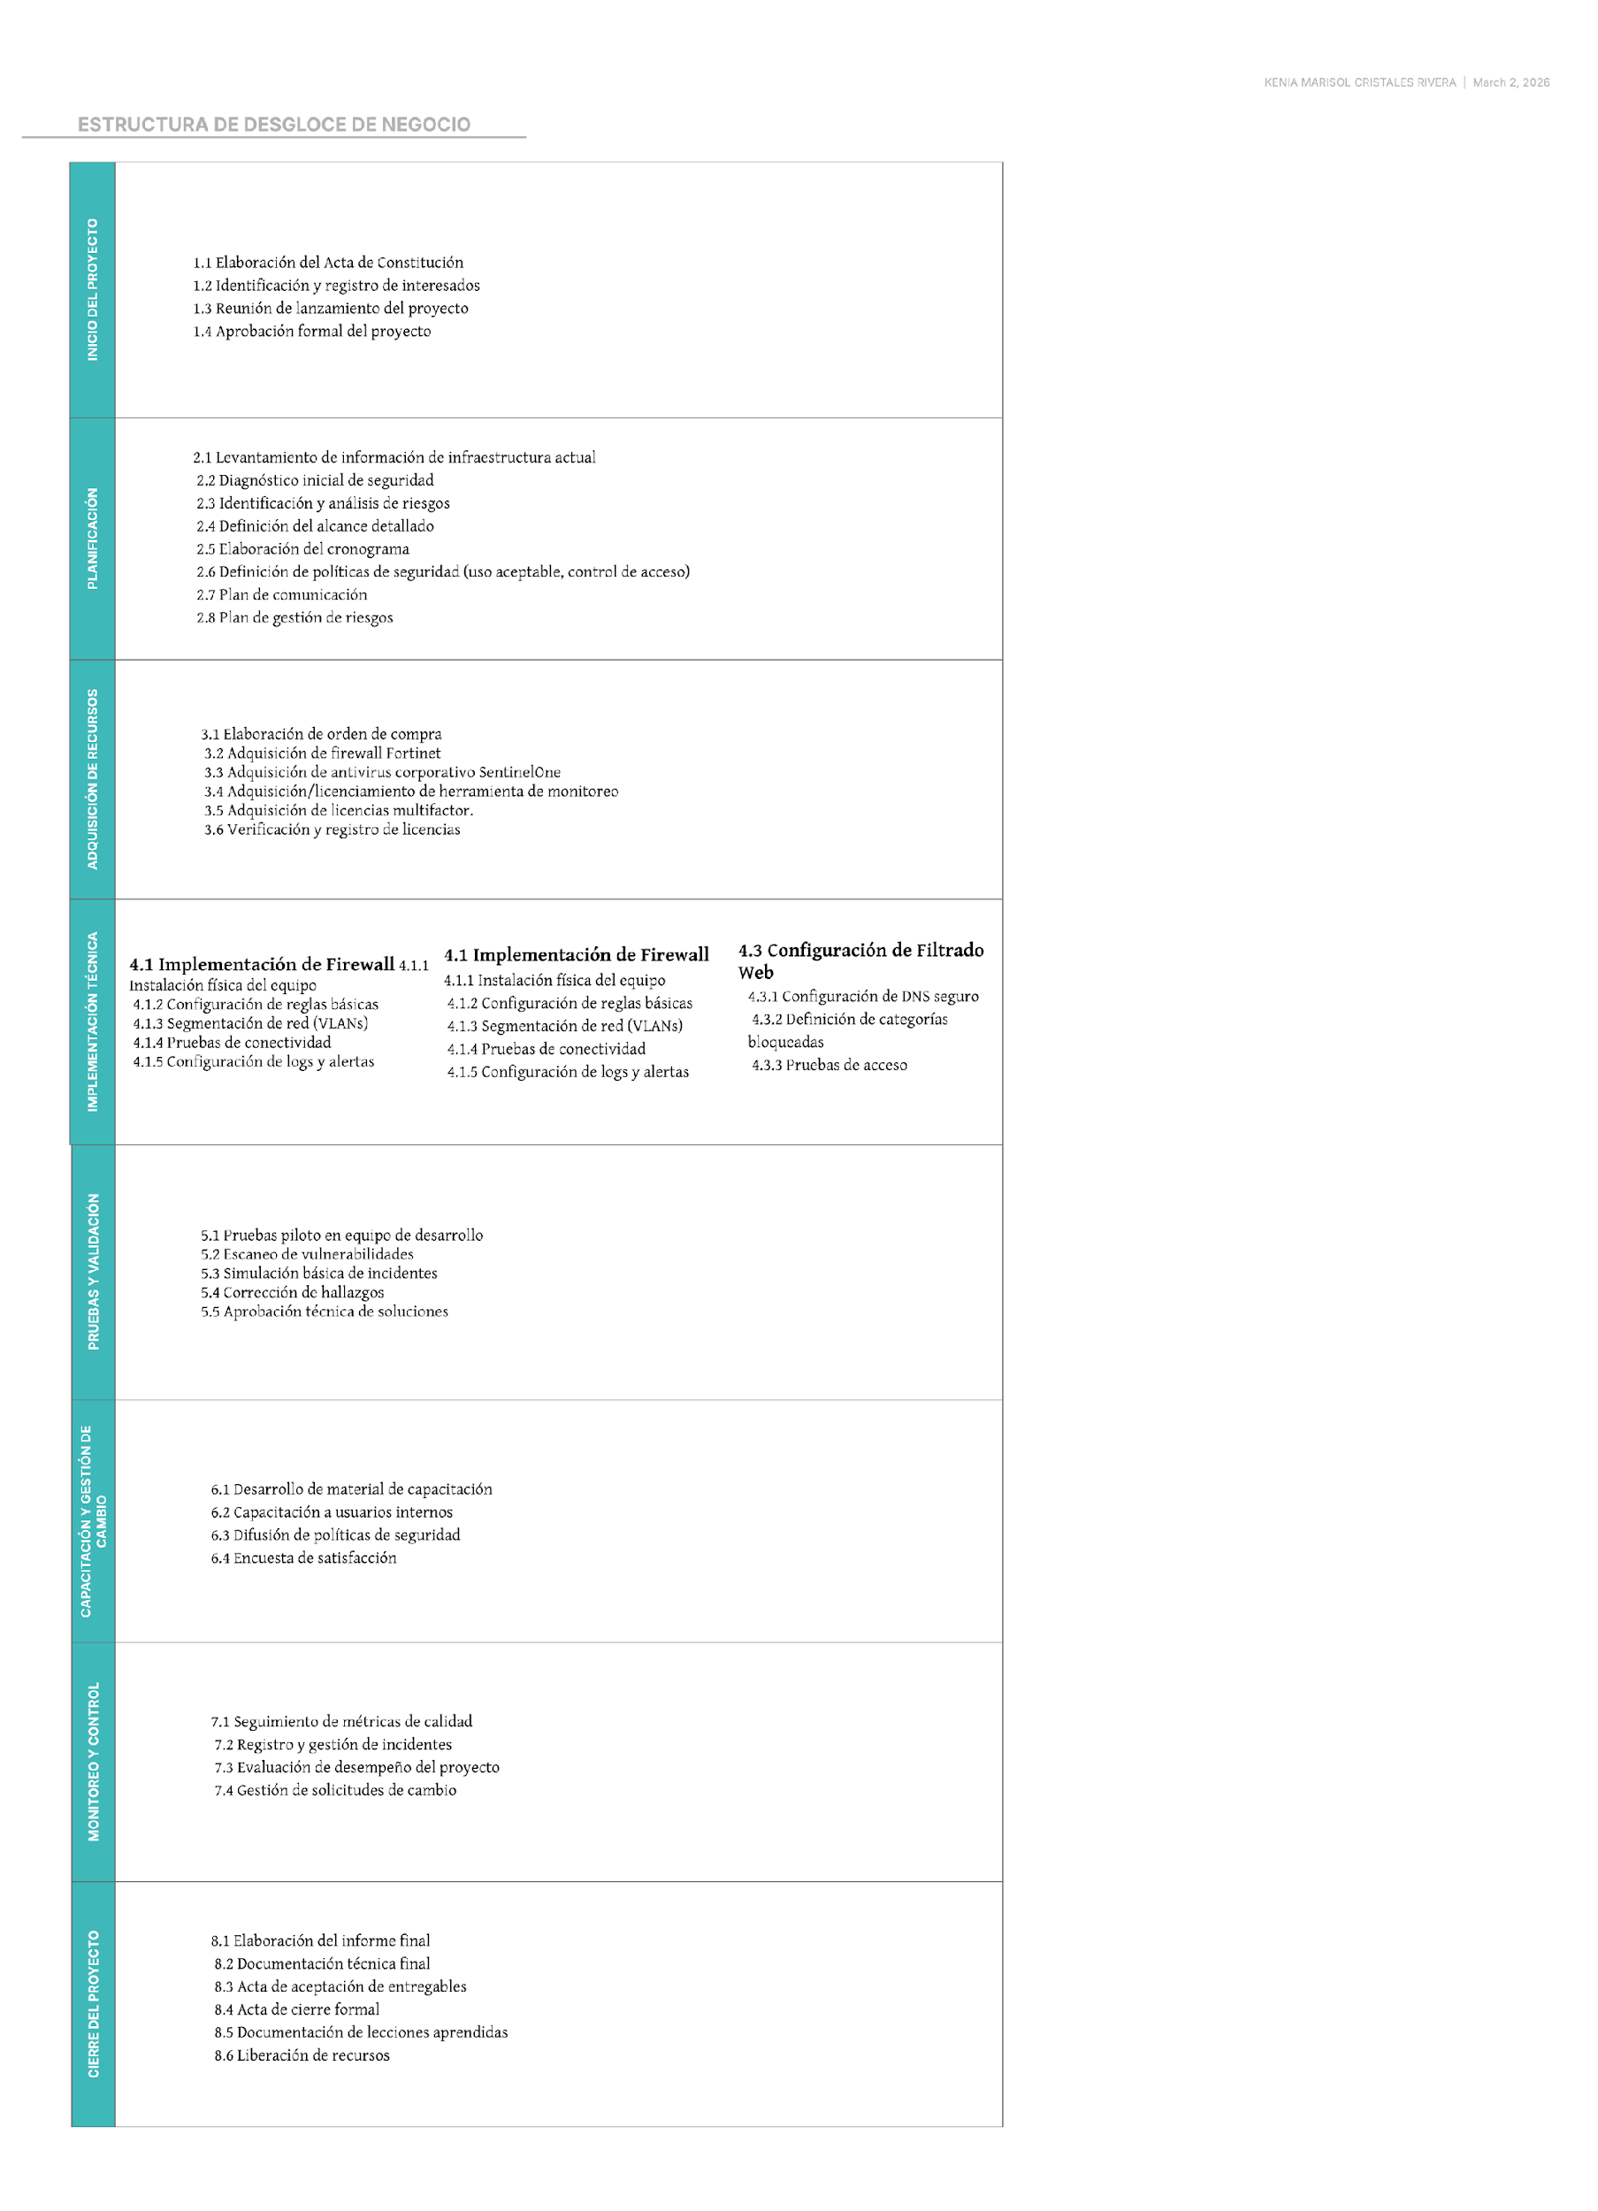
Nota: Se visualiza el diagrama de estructura de desglose de negocio en la implementación del sistema de Gestión de Seguridad de la información (SGSI) y controles básicos de Seguridad Informática. Fuente propia.

e) Organigrama del Proyecto
El equipo de trabajo se distribuye según los roles de gestión y técnicos necesarios para la implementación del sistema:
- Director de Proyecto / Patrocinador: Ing. MA. Mario Estuardo Chajon Arriaza.
- Líder de Proyecto: Ayala Estrada Adrián Esteban.
- Especialista en Seguridad Perimetral y Redes: Angelo Diancarlo Quezada Gallardo.
- Analista de Riesgos y Cumplimiento: Lima Barrios Mildred Madai.
- Especialista en Seguridad de Aplicaciones: Misael Alexander Ajuchan Castillo.
- Gestión de Configuración y Documentación: Kenia Marisol Cristales Rivera.

Imagen 2
Organigrama del proyecto
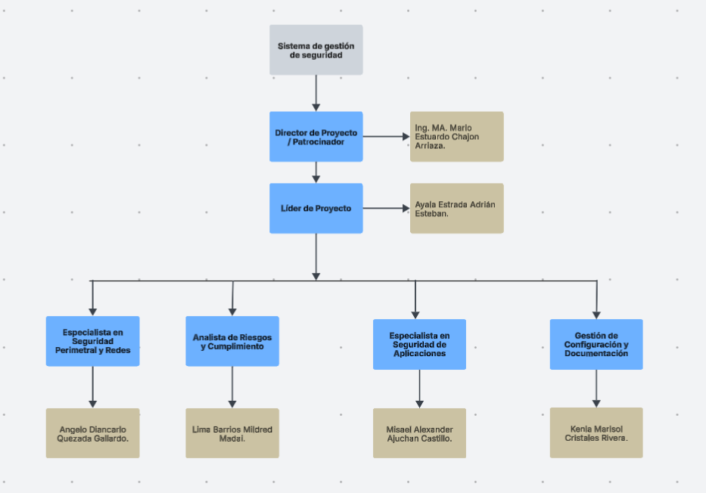
Nota. Se visualiza el organigrama perteneciente al proyecto de la implementación del sistema de seguridad. Fuente Propia.

f) Objetivos del Proyecto
- General: Desarrollar el modelo para un sistema de gestión de seguridad de la información (SGSI), con la finalidad de proteger código fuente, información sensible de colaboradores y diseños de productos.
- Específicos:
  - Identificar riesgos y vulnerabilidades que afectan a la disponibilidad, integridad y confidencialidad.
  - Diseñar planes de seguridad y mitigación basados en procedimientos de un SGSI.
  - Implementar medidas técnicas base: firewall, antivirus corporativo, filtrado web y monitoreo de red.

g) Premisas y Restricciones
- Premisas:
- La infraestructura actual (estaciones de trabajo y servidores) permite la instalación de agentes de seguridad centralizados.
- Existe conectividad permanente a Internet para actualizaciones de firmas de antivirus y firewalls.
- La alta dirección está comprometida con el cambio de cultura organizacional hacia la seguridad.
- Restricciones:
- El proyecto debe completarse durante el primer trimestre de 2026.
- No se deben interrumpir las operaciones críticas de desarrollo de software durante la implementación.

i) Riesgos iniciales de alto nivel
- Fuga de propiedad intelectual: Pérdida o robo de código fuente propietario y diseños innovadores.
- Interrupciones operativas: Caída de servicios por infecciones de malware o ataques de denegación de servicio (DoS).
- Accesos no autorizados: Intrusiones externas o internas por falta de control perimetral.
- Resistencia al cambio: Vulnerabilidades internas generadas por el uso de equipos sin protección o navegación insegura del personal.

h) Cronograma de hitos principales (Primer Trimestre 2026)

Imagen 3
Cronograma del proyecto
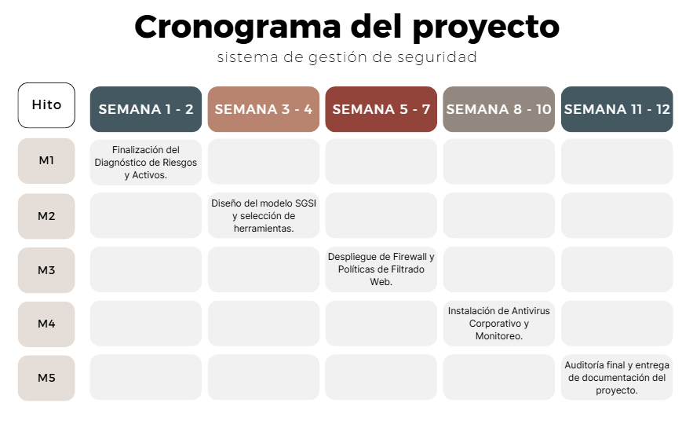
Nota. Se visualiza el cronograma perteneciente a las semanas de la implementación del proyecto. Fuente propia.

i) Red de Proyecto
La secuencia lógica de actividades o ruta crítica prácticamente se define así:

Imagen 4
Diagrama de red
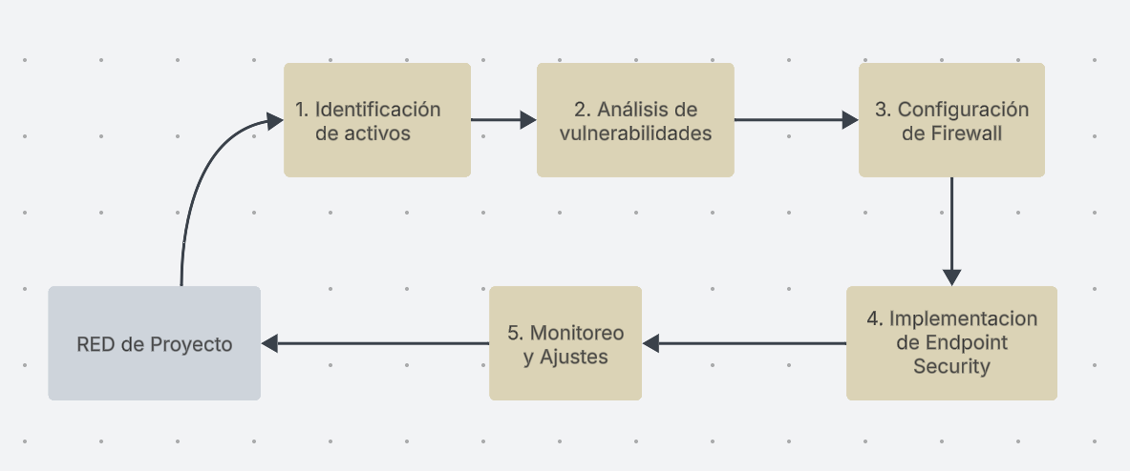
Nota. Se visualiza el diagrama de red perteneciente a la implementación del sistema de seguridad. Fuente Propia.

j) Costeo de Proyecto
El costo se divide en tres categorías principales basadas en las necesidades detectadas:
- Hardware: Appliance de Firewall de nueva generación (NGFW).
- Software (Licenciamiento): Suscripciones anuales para Antivirus Corporativo (EDR) y Filtrado de contenido web.
- Recursos Humanos: Horas de consultoría y ejecución técnica del equipo de ingeniería.

k) Presupuesto estimado

Imagen 5
Presupuesto estimado
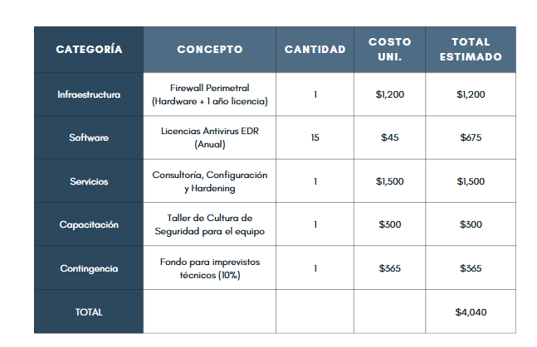
Nota. Se listan los gastos asociados al presupuesto perteneciente a la implementación del sistema de seguridad. Fuente Propia.

m) Plan de Configuración
Este plan garantiza que todos los elementos del proyecto estén controlados:
- Control de Versiones: Uso de repositorios seguros para el código fuente y documentación del SGSI.
- Trazabilidad: Registro de todos los cambios realizados en la configuración de servidores y firewall.
- Línea Base: Definición de configuraciones estándar para todas las estaciones de trabajo o computadoras.
- Respaldo de Configuraciones: Copias de seguridad automáticas de las configuraciones de red y bases de datos de clientes.

n) Documentación de Requisitos de Proyecto
- Funcionales:
  - El sistema debe bloquear el acceso a sitios de alto riesgo.
  - El firewall debe segmentar el tráfico de desarrollo del tráfico administrativo.
  - Debe existir una consola centralizada para gestionar amenazas en todos los equipos.
- No Funcionales:
  - Disponibilidad: Las medidas de seguridad no deben degradar el rendimiento de la red más de un 5%.
  - Confidencialidad: Solo el personal de TI autorizado podrá modificar las reglas de seguridad.

ñ) Plan de Gestión de Cambios
1. Introducción
La implementación de un Sistema de Gestión de Seguridad de la Información (SGSI) en una empresa tecnológica implica un entorno dinámico, donde pueden surgir nuevas necesidades, ajustes técnicos o mejoras derivadas del monitoreo continuo. Por esta razón, se establece un Plan de Gestión de Cambios que permita administrar de forma estructurada cualquier modificación que impacte el alcance, el tiempo, el costo o la calidad del proyecto.
Este plan busca evitar desviaciones no controladas y garantizar que toda modificación esté debidamente justificada, evaluada y aprobada antes de su ejecución.
2. Objetivo
Definir el procedimiento formal para solicitar, analizar, aprobar, rechazar y documentar cambios durante el ciclo de vida del proyecto.
3. Alcance
Aplica a:
- Cambios en entregables.
- Modificaciones en cronograma.
- Ajustes presupuestarios.
- Cambios técnicos (ej. incorporación de nuevos controles).
- Cambios derivados de incidentes o auditorías.
4. Procedimiento
- Registro formal de la Solicitud de Cambio.
- Análisis de impacto en la triple restricción.
- Evaluación de riesgos asociados.
- Revisión por el Comité de Control de Cambios.
- Decisión formal (Aprobado, Rechazado o Pendiente).
- Actualización de líneas base.
- Comunicación oficial a interesados.
5. Criterios de Aprobación
Un cambio será aprobado si:
- Mejora el nivel de seguridad.
- Reduce riesgos críticos.
- Es financieramente viable.
- No compromete la estabilidad operativa.
6. Control de Versiones
Todo documento afectado será actualizado y almacenado en el repositorio oficial del proyecto, manteniendo trazabilidad histórica.

o) Plan de Gestión de Calidad
1. Introducción
La calidad en un proyecto de seguridad informática no se queda solo en “cumplir técnicamente” o en instalar herramientas y decir que ya está. No, va un poco más allá. Y la verdad es que implica asegurarse de que los controles que se implementan de verdad funcionen en el día a día, que no sean solo una configuración bonita o un check en una lista. Porque, ¿de qué sirve tener un firewall si está mal ajustado y deja pasar lo peligroso? ¿o un antivirus corporativo si nadie lo actualiza y termina siendo casi decoración?
2. Objetivo
Asegurar que los entregables cumplan con estándares técnicos y requisitos definidos.
3. Estándares Aplicables
- Buenas prácticas de seguridad informática.
- Principios de confidencialidad, integridad y disponibilidad.
- Recomendaciones basadas en ISO/IEC 27001.
- Política de mínimo privilegio.
4. Métricas de Calidad
- Cobertura de antivirus (meta 100%).
- Tiempo de respuesta a incidentes (< 4 horas).
- Disponibilidad de red (> 99.5%).
- Satisfacción de usuarios (> 4/5).
5. Control de Calidad
- Pruebas piloto.
- Escaneos de vulnerabilidades.
- Validaciones técnicas.
- Actas de aceptación de entregables.

p) Plan de Gestión de Recursos
1. Introducción
El éxito del proyecto depende de la correcta asignación de recursos humanos, tecnológicos y financieros.
2. Recursos Humanos
- Director General (Patrocinador)
- Project Manager
- Líder Técnico
- Consultor de Seguridad
- Equipo de Desarrollo
- Usuarios Finales
3. Recursos Tecnológicos
- Firewall NGFW.
- Antivirus corporativo.
- Sistema de monitoreo.
- Herramientas de autenticación multifactor.
- Equipos de red y servidores.
4. Gestión de Recursos
- Asignación clara de responsabilidades mediante matriz RACI.
- Seguimiento semanal de desempeño.
- Liberación formal al cierre del proyecto.

q) Plan de Gestión de Comunicación
1. Objetivo
Garantizar comunicación clara, oportuna y efectiva entre todos los interesados.
2. Canales de Comunicación
- Reuniones semanales de seguimiento.
- Informes ejecutivos.
- Correos formales.
- Actas de reunión.
- Reportes técnicos.
3. Frecuencia
- Comité de proyecto: semanal.
- Dirección general: informes ejecutivos quincenales.
- Equipo técnico: reuniones técnicas según avance.
4. Gestión de Conflictos
Cualquier conflicto será gestionado inicialmente por el Project Manager y escalado al patrocinador si es necesario.

r) Evaluación de Riesgos
1. Metodología
Se utiliza una matriz de probabilidad e impacto (1 a 5).
Riesgo = Probabilidad x Impacto.
2. Riesgos Identificados
- Fuga de código fuente.
- Ataques de malware.
- Accesos no autorizados.
- Resistencia al cambio.
- Sobrecostos por licencias.
- Interrupciones operativas.
3. Clasificación
- 1–5: Bajo
- 6–10: Medio
- 11–15: Alto
- 16–25: Crítico

s) Plan de Respuesta de Riesgos
1. Estrategias
- Mitigar.
- Transferir.
- Aceptar.
- Evitar.
2. Respuestas Aplicadas
- Implementación de firewall para mitigar intrusiones.
- Antivirus corporativo para mitigar malware.
- 2FA para reducir accesos no autorizados.
- Capacitaciones para reducir resistencia al cambio.
- Pruebas piloto para evitar incompatibilidades.

t) SOW (Statement of Work)
1. Descripción del Trabajo
Implementar controles técnicos y administrativos para proteger activos críticos de la empresa tecnológica.
2. Entregables Principales
- Diagnóstico inicial.
- Firewall configurado.
- Antivirus implementado.
- Filtrado web activo.
- Monitoreo de red.
- Autenticación multifactor.
- Políticas documentadas.
- Capacitaciones.
- Informe final.
3. Duración
Enero – junio 2026.
4. Presupuesto
Q45,000 con variación aprobada del 2%.

Grupo de Procesos Ejecución

a) Lección Aprendida
Durante la implementación del proyecto se evidenció que involucrar al equipo técnico desde la fase inicial redujo significativamente la resistencia al cambio y permitió identificar incompatibilidades antes del despliegue masivo. Asimismo, las pruebas piloto resultaron fundamentales para validar configuraciones sin afectar la operación general.
Se recomienda que futuros proyectos incluyan siempre una fase piloto formal y un fondo de contingencia para cambios emergentes.

b) Encuesta de Satisfacción sobre el Trabajo en Equipo
Se aplicó una encuesta interna para evaluar la percepción del trabajo colaborativo.
Resultados:
- Comunicación efectiva: 4.4 / 5
- Coordinación entre áreas: 4.5 / 5
- Claridad de roles: 4.3 / 5
- Liderazgo del PM: 4.6 / 5
- Ambiente de trabajo: 4.5 / 5

c) Evaluación de Competencias Generales
Se evaluaron competencias técnicas y blandas del equipo.
- Competencias técnicas:
  - Seguridad perimetral: El equipo supo proteger el “borde” de la infraestructura, que al final es como la puerta principal de la casa. Si esa puerta está débil, todo lo demás queda expuesto.
  - Gestión de riesgos: No se quedaron solo en identificar amenazas, sino que pudieron priorizarlas y tratarlas con criterio, entendiendo qué era urgente y qué podía esperar.
  - Implementación de controles técnicos: Se notó experiencia al configurar y poner a funcionar controles concretos, no solo recomendarlos en papel.
  - Monitoreo y análisis de incidentes: Además, tuvieron la capacidad de observar lo que pasaba en la red, leer señales, y reaccionar con lógica cuando aparecían alertas o comportamientos raros.
- Competencias blandas:
  - Liderazgo: Hubo dirección y empuje, pero también capacidad de escuchar, que es lo que suele evitar choques innecesarios.
  - Trabajo en equipo: Se logró coordinación real entre roles, sin que cada quien trabajara “en su isla”.
  - Comunicación: La información fluyó, no perfecta, pero sí lo suficiente para tomar decisiones a tiempo y evitar malentendidos que cuestan caro.
  - Adaptabilidad: Y esto fue clave, porque siempre hay cambios: un requisito nuevo, una limitación técnica, o un ajuste de última hora. El equipo supo acomodarse sin romper el ritmo.
- Resultado general:
El equipo contó con las capacidades necesarias para ejecutar el proyecto de forma exitosa. Y la verdad es que se notó una combinación valiosa: dominio técnico, sí, pero también una madurez organizacional que ayuda a sostener el trabajo cuando hay presión, plazos o decisiones difíciles.
- Áreas de mejora:
  - Profundizar en auditorías externas: Hace falta más práctica con escenarios reales de auditoría fuera de la organización, porque ahí los criterios suelen ser más estrictos y menos flexibles.
  - Mejorar estimaciones iniciales de tiempo ante posibles cambios: Las estimaciones pueden volverse frágiles si no se considera desde el inicio que habrá ajustes. Incluir márgenes y escenarios alternos ayudaría a no correr al final.
  - Fortalecer conocimientos en pruebas de penetración avanzadas: Se recomienda subir el nivel en pentesting avanzado, porque no basta con detectar lo básico; los ataques complejos suelen esconderse justo donde no se mira a primera vista.

d) Acta de reunión
Acta de reunión No. 1
Proyecto: Implementación de Medidas de Seguridad Informática
Fecha: 17 de enero de 2026
Hora: 11:00 a.m. – 2:00 p.m.
Lugar: Sala de Juntas
Convocada por: Mario Estuardo Chajon Arriaza (Fundador)
Facilitador: Adrián Ayala (Project Manager)
Asistentes

Tabla 11
Tabla de asistentes
Nombre | Cargo | Área
Mario Chajon | Fundador / director general | Dirección
Adrián Ayala | Project Manager | PMO
Misael Ajuchan | Líder de Desarrollo | Tecnología
Mildred Lima | Desarrolladora Senior | I+D
Kenia Cristales | Consultora Externa | Seguridad Informática
Angelo Quezada | Representante de Clientes | Atención al Cliente
Nota. Se visualizan los asistentes responsables del proyecto y el área. Fuente propia
  - Agenda
- Verificación de quórum y bienvenida
- Presentación del diagnóstico inicial de seguridad
- Análisis de incidentes recientes (intento de intrusión al Proyecto)
- Propuesta de soluciones técnicas (firewall, antivirus, filtrado web)
- Definición de cronograma y responsables
- Acuerdos y compromisos
- Cierre
  - Desarrollo de la reunion

Tabla 12
Puntos desarrollados en la reunion
Punto | Descripción | Conclusiones
2. Diagnóstico | Ricardo Paz expone resultados del análisis inicial: red sin segmentación, 40% de equipos sin antivirus actualizado, ausencia de firewall perimetral. | Se confirma la necesidad urgente de implementar medidas básicas de protección.
3. Incidentes | Marcos Vega reporta el intento de exfiltración de código del Proyecto (martes 11/01, 3:00 a.m.). Se detectó a tiempo, pero se evidenció la vulnerabilidad. | Se refuerza la urgencia del proyecto. Se aprueba priorizar la protección del repositorio de código.
4. Propuesta | Ricardo presenta el paquete de soluciones: Firewall Fortinet, Antivirus corporativo SentinelOne, filtrado web mediante DNS seguro y herramienta de monitoreo Nagios. | El equipo técnico valida la compatibilidad con la infraestructura actual.
5. Cronograma | Carlos Ruiz propuesta un cronograma de 8 semanas: Semana 1-2: Adquisición; Semana 3-4: Configuración; Semana 5-6: Pruebas piloto; Semana 7-8: Implementación total y capacitación. | Se ajusta para iniciar pruebas piloto en el equipo de desarrollo desde la semana 4.
Nota. Se visualiza la tabla de los puntos tratados en las reuniones, asociados a la implementación del sistema de seguridad. Fuente Propia.

Tabla 13
  - Acuerdos
# | Acuerdo | Responsable | Fecha Límite
1 | Elaborar orden de compra para los equipos y licencias | Mario Chajon | 18/01/2026
2 | Realizar backup completo del código fuente y datos críticos previo a implementación | Misael Ajuchan | 22/01/2026
3 | Seleccionar 5 equipos para pruebas piloto (equipo de I+D) | Mildred Lima | 25/01/2026
4 | Preparar documento de políticas de uso aceptable de Internet | Kenia Cristales | 28/01/2026
5 | Convocar reunión de seguimiento para revisar avances | Adrián Ayala | 29/01/2026
Nota. Se visualiza el diagrama de acuerdos perteneciente a la implementación del sistema de seguridad. Fuente Propia.
Próxima reunión 21 de marzo de 2026 – 11 am
Elaborada por: Adrián Ayala – Project Manager

Registro de incidentes

Tabla 14
Registro de incidentes de seguridad
ID | Fecha | Hora | Descripción | Tipo | Afectación | Estado | Responsable
INC-001 | 11/01/2026 | 03:00 a.m. | Intento de descarga masiva del repositorio "Proyecto" desde IP extranjera | Intrusión / Exfiltración | Alta - Código fuente propietario en riesgo | Cerrado - Contenido | Misael Ajuchan
INC-002 | 18/01/2026 | 02:30 p.m. | Detección de ransomware en estación de recepción | Malware | Media - Afectó 1 equipo, no se propagó | Cerrado - Contenido | Soporte IT
INC-003 | 25/01/2026 | 11:15 a.m. | Acceso no autorizado a carpeta compartida "Diseños Confidenciales" desde cuenta de usuario de pruebas | Acceso indebido | Media - Se revisaron logs, no hubo modificación | En investigación | Kenia Cristales
INC-004 | 2/02/2026 | 09:45 a.m. | Correo de phishing dirigido a 15 empleados con adjunto malicioso "Factura_Urgente.exe" | Phishing | Baja - Ningún empleado ejecutó el archivo | Cerrado - Capacitación realizada | Adrián Ayala
INC-005 | 10/02/2026 | 04:20 p.m. | Caída del servidor de desarrollo por saturación de tráfico (posible DoS interno) | Disponibilidad | Alta - 2 horas sin acceso al entorno de desarrollo | Cerrado - Resuelto con reglas de firewall | Misael Ajuchan
Nota. Se visualiza el registro de incidentes de seguridad asociados a la implementación del sistema de seguridad. Fuente propia.

f) Acta de aceptación de entregables
Acta de aceptación de entregables No. 1
Proyecto: Implementación de Medidas de Seguridad Informática
Fecha: 11 de febrero de 2026
Entregable: Configuración e Implementación del Firewall Perimetral
Descripción del Entregable:
Se ha completado la instalación, configuración y puesta en marcha del Firewall Fortinet 60F en el perímetro de la red corporativa. Este dispositivo permite:
- Filtrado de tráfico entrante y saliente.
- Segmentación de red (VLANs) para separar áreas administrativas, desarrollo y servidores críticos.
- Registro de logs de conexiones y alertas en tiempo real.
- Bloqueo de tráfico malicioso basado en firmas actualizadas.

Tabla 15
Criterios de aceptación
Criterio | Cumple (SÍ/NO) | Observaciones
El firewall está físicamente instalado y conectado correctamente | SÍ | Instalado en rack del centro de datos
Se han configurado reglas básicas de acceso (permitir sólo tráfico necesario) | SÍ | Se aplicó política de mínimo privilegio
La segmentación por VLANs está operativa (Admin, Desarrollo, Servidores) | SÍ | Pruebas de conectividad exitosas
Se generan logs de actividad accesibles para monitoreo | SÍ | Integrado con herramienta Nagios
El equipo de IT puede acceder a la interfaz de administración | SÍ | Acceso restringido por IP y 2FA
Se realizaron pruebas de penetración básicas sin encontrar vulnerabilidades críticas | SÍ | Escaneo con Nessus - resultados satisfactorios
Nota. Se visualizan los criterios de aceptación asociados a la implementación del sistema de seguridad del proyecto. Fuente Propia.
Observaciones: Se recomienda actualizar las firmas del firewall semanalmente. Pendiente la configuración de alertas por correo electrónico para eventos críticos.

Tabla 16
Aceptación
Nombre | Cargo | Fecha
Mario Chajon | Directora General | 30/02/2026
Adrián Ayala | Project Manager | 30/02/2026
Misael Ajuchan | Líder de Desarrollo | 30/02/2026
Nota. Se visualizan los criterios de aceptación asociados a la implementación del sistema de seguridad del proyecto. Fuente Propia.

Grupo de procesos monitoreo

a) Informe de métrica de calidad
Proyecto: Implementación de medidas de seguridad
Período: marzo 2026
Elaborado por: Adrián Ayala

Tabla 17
Métricas evaluadas
Métrica | Definición | Meta | Resultado | Análisis
Cobertura de Antivirus | % de equipos con antivirus instalado y actualizado | 100% | 98% | 2 equipos en mantenimiento no fueron actualizados. Se programa revisión.
Tiempo de Respuesta a Incidentes | Tiempo promedio desde detección hasta contención | < 4 horas | 3.2 horas | Equipo responde adecuadamente.
Disponibilidad de Red | % de tiempo sin caídas por ataques o fallos | 99.50% | 99.80% | Firewall funcionando correctamente.
Sitios Web Bloqueados | Número de accesos a sitios maliciosos bloqueados | N/A | 147 bloqueos | El filtrado web está siendo efectivo.
Parcheo de Vulnerabilidades | % de vulnerabilidades críticas corregidas en < 7 días | 90% | 85% | Pendiente actualización en 3 servidores legacy.
Satisfacción de Usuarios | Encuesta a empleados sobre rendimiento del sistema | > 4.0/5.0 | 4.2/5.0 | Usuarios perciben mejora en seguridad sin afectar rendimiento.
Nota. Se visualizan las métricas evaluadas en la implementación del sistema de seguridad del proyecto. Fuente Propia.

Conclusión
La mayoría de las métricas se encuentran dentro de lo esperado. Quiere decir que se debe reforzar la actualización de equipos en mantenimiento y servidores, el filtrado web está siendo altamente efectivo.

Tabla 18
Acciones correctivas
Acción | Responsable | Fecha
Actualizar antivirus en equipos de mantenimiento | Soporte IT | 5/04/2026
Programar ventana de parcheo para servidores | Misael Ajuchan | 10/04/2026
Nota. Se visualizan las acciones correctivas aplicadas en el proceso de la implementación del proyecto de seguridad. Fuente propia.

b) Solicitud de cambio
Solicitud de cambio No. 1
Proyecto: Implementación de medidas de Seguridad Informática
Fecha: 15 de abril de 2026
Solicitante: Misael Ajuchan (Líder de desarrollo)
Prioridad: Media
Descripción del cambio solicitado
Se solicita ampliar el alcance del proyecto para incluir la implementación de autenticación de dos factores (2FA/MFA) en el acceso a los repositorios de código fuente (GitLab) y a la consola de administración del firewall
Justificación
Durante el monitoreo de enero, se detectaron 3 intentos de acceso no autorizado a cuentas de desarrolladores (INC-003). Aunque fueron contenidos, se evidencia que solo la contraseña no es suficiente. La implementación de 2FA reduciría significativamente el riesgo de compromiso de cuentas privilegiadas.

Tabla 19
Impacto del cambio
Área | Impacto | Descripción
Alcance | + Aumenta | Se agrega un nuevo componente de seguridad
Tiempo | + 2 semanas | Requiere configuración, pruebas y capacitación
Costo | + Q3,500 | Licencias de MFA (Duo Security / Google Workspace)
Calidad | + Mejora | Aumenta el nivel de seguridad sin afectar rendimiento
Riesgo | Reduce | Disminuye probabilidad de acceso no autorizado
Nota. Se visualizan el impacto de las principales áreas en la implementación del proyecto de seguridad. Fuente propia.
Aprobación
Decisión: Aprobado
Comentario: Se aprueba el cambio considerando los incidentes recientes y criticidad.
Firma: Mario Chajon
Fecha: 17/01/2026

c) Estado de solicitud de cambio
Estado de solicitud de cambio
Proyecto: Implementación de Medidas de Seguridad Informática
Fecha de consulta: 30 de enero de 2026

Tabla 20
Impacto del cambio
ID Solicitud | Descripción | Fecha Solicitud | Solicitante | Estado Actual | Comentarios
SC-001 | Implementar 2FA/MFA en repositorios y firewall | 15/03/2026 | Misael Ajuchan | En Ejecución | Licencias adquiridas. Configuración en progreso.
SC-002 | Extender filtrado web a dispositivos móviles corporativos | 22/03/2026 | Angelo Quezada | Pendiente Aprobación | En evaluación de costo/beneficio.
SC-003 | Actualizar política de contraseñas (longitud 12 caracteres) | 25/03/2026 | Kenia Cristales | Rechazada | Se considera suficiente política actual + 2FA.
SC-004 | Adquirir licencia adicional de antivirus para servidores legacy | 28/03/2026 | Misael Ajuchan | Aprobada | Compra autorizada. Implementación junio.
SC-005 | Realizar auditoría externa de penetración | 30/03/2026 | Mario Chajon | Pendiente | Se presupuestará para Q3 2025.
Nota. Se visualizan el impacto de las principales áreas de impacto del cambio del proyecto de seguridad. Fuente propia.

GRUPO DE PROCESOS CIERRE DE PROYECTO

a) Checklist de cierre de proyecto
Checklist de cierre de proyecto
Proyecto: Implementación de Medidas de Seguridad Informática
Fecha de cierra: 30 de junio de 2026
Project Manager: Adrián Ayala

Tabla 21
Checklist de cierre del proyecto
Ítem | Descripción | Cumple | Observaciones
1. Entregables
1.1 | ¿Todos los entregables han sido completados y aceptados? | SÍ | Ver actas de aceptación
1.2 | ¿Se entregó la documentación técnica (manuales, configuraciones)? | SÍ | Repositorio compartido con IT
2. Proveedores
2.1 | ¿Todos los contratos con proveedores están cerrados? | SÍ | Fortinet, SentinelOne, Nagios
2.2 | ¿Las licencias adquiridas están activas y registradas? | SÍ | Vigencia 1 año
3. Recursos Humanos
3.1 | ¿Se liberaron formalmente los recursos del equipo? | SÍ | Acta de liberación firmada
3.2 | ¿Se realizó la capacitación final a usuarios? | SÍ | Asistencia: 45 empleados
4. Lecciones Aprendidas
4.1 | ¿Se documentaron las lecciones aprendidas? | SÍ | Ver documento anexo
4.2 | ¿Se realizó reunión de cierre con el equipo? | SÍ | 28/06/2025
5. Financiero
5.1 | ¿El presupuesto ejecutado está dentro de lo planificado? | SÍ | Desviación: +2% (aprobado)
5.2 | ¿Todos los costos están cerrados y facturados? | SÍ
6. Archivo
6.1 | ¿Se archivó toda la documentación del proyecto? | SÍ | Carpeta compartida "Proyecto_Seguridad_Cierre"
6.2 | ¿Se entregó copia de seguridad de la documentación a Dirección? | SÍ
Nota. Se visualizan el checklist del proyecto de seguridad. Fuente propia.

b) Encuesta de satisfacción de interesados
Encuesta de satisfacción – Proyecto de Seguridad
Proyecto: Implementación de Medidas de Seguridad Informática
Fecha: 25 de abril de 2026
Responsable: Adrián Ayala
Preguntas:
1. El proyecto cumplió con los objetivos planteados
2. La comunicación durante el proyecto fue adecuada
3. Las soluciones implementadas (firewall, antivirus) no afectan negativamente mi trabajo diario
4. Me siento más seguro/a trabajando después del proyecto
5. La capacitación recibida fue clara y útil
6. Recomendaría este enfoque para futuros proyectos
7. Satisfacción general con el proyecto

Tabla 22
Comentarios deseados
Grupo | Comentario
Desarrollo | Al principio me preocupaba que el firewall ralentizara el acceso a repositorios externos, pero no ha sido así. Buen trabajo.
Administración | Me gustó la capacitación, ahora entiendo por qué no puedo entrar a ciertas páginas.
IT | El monitoreo nos ha salvado de varios incidentes. Herramientas muy acertadas.
Cliente | Agradecemos que nos informaran sobre las mejoras de seguridad. Nos da tranquilidad como clientes.
Nota. Se visualizan el listad de los comentarios deseados pertenecientes al proyecto de seguridad. Fuente propia.

c) Acta de aceptación del proyecto
Acta de aceptación del proyecto
Proyecto: Implementación de Medidas de Seguridad Informática
Código: PROY-SEG-2026-001
Fecha: 30 de junio de 2026
Declaración de Aceptación:
Por medio de la presente, representando por los abajo firmantes, declara formalmente la ACEPTACIÓN Y CIERRE del Proyecto "Implementación de Medidas de Seguridad Informática".
Se confirma que todos los entregables han sido completados, probados y transferidos a operación, cumpliendo con los criterios de calidad y alcance definidos en el acta de constitución del proyecto y sus respectivas modificaciones aprobadas.

Tabla 23
Entregables Finales Aceptados
# | Entregable | Fecha Aceptación | Acta Asociada
1 | Diagnóstico inicial de seguridad | 15/03/2026 | INF-001
2 | Implementación de Firewall Perimetral | 30/04/2026 | ACT-001
3 | Implementación de Antivirus Corporativo | 15/05/2026 | ACT-002
4 | Configuración de Filtrado Web | 30/05/2026 | ACT-003
5 | Sistema de Monitoreo de Red (Nagios) | 10/06/2026 | ACT-004
6 | Implementación de 2FA/MFA (cambio aprobado) | 25/06/2026 | ACT-005
7 | Capacitación a usuarios y manuales | 25/06/2026 | ACT-006
8 | Documentación final y lecciones aprendidas | 28/06/2026 | ACT-007
Nota. Se visualizan el listado de los entregables finales aceptados en la implementación del proyecto de seguridad. Fuente propia.

Tabla 24
Cierre formal
Rol | Nombre
Sponsor / director general | Carlos Chajón
Project Manager | Adrián Ayala
Líder Técnico | Misael Ajuchan
Usuario Clave / Desarrollo | Mildred Lima
Representante de IT | Kenia Cristales
Nota. Se visualizan el cierre final del proyecto de seguridad. Fuente propia.

d) Informe de desempeño del proyecto
Informe de desempeño del proyecto
Proyecto: Implementación de Medidas de Seguridad Informática
Período: Enero – junio 2026
Elaborado por: Adrián Ayala – Project Manager
Versión: 1.0 – Final
Resumen ejecutivo
El proyecto Implementación de Medidas de Seguridad Informática ha sido completado exitosamente dentro del plazo estimado (16 semanas) y con una desviación presupuestaria mínima del +2% (aprobada). Se implementaron controles críticos: firewall perimetral, antivirus corporativo, filtrado web, monitoreo de red y autenticación de dos factores (2FA).
Logro principal: Se ha reducido significativamente la exposición a riesgos cibernéticos, protegiendo los datos de clientes y la operación diaria de la empresa.

Tabla 25
Desempeño por Línea Base
Línea Base | Planificado | Ejecutado | Variación
Alcance | 100% entregables | 100% + 1 cambio (2FA) | +1 entregable
Tiempo | 8 semanas (15/01 - 10/05) | 12 semanas (15/01 - 30/06) | +4 semanas (por cambio 2FA)
Costo | Q45,000 | Q45,900 | +Q900 (+2%)
Calidad | Satisfacción > 4.0 | Satisfacción 4.5 | Superada
Nota. Se visualizan el listado del desempeño por línea base del proyecto de seguridad. Fuente propia.

Tabla 26
Indicadores Clave de Desempeño (KPIs)
KPI | Valor | Interpretación
Cumplimiento de entregables | 100% | Todos los entregables aceptados formalmente
Incidentes post-implementación | 3 (todos menores) | El sistema está respondiendo adecuadamente
Tiempo medio de respuesta a incidentes | 3.2 horas | Por debajo del umbral de 4 horas
Satisfacción de interesados | 4.5 / 5.0 | Alta satisfacción general
Desviación presupuestaria | 2% | Dentro del margen de tolerancia (5%)

Tabla 27
Gestión de riesgos
Riesgo Identificado | Impacto | Probabilidad | Mitigación Aplicada | Estado Final
Resistencia al cambio por usuarios | Medio | Baja | Capacitaciones y comunicación temprana | Mitigado
Incompatibilidad de software con antivirus | Alto | Media | Pruebas piloto en entorno de desarrollo | Mitigado
Fuga de información durante implementación | Alto | Baja | Backup completo y monitoreo intensivo | Mitigado
Sobrecosto por licencias no previstas | Medio | Media | Se gestionó cambio (2FA) con aprobación | Aceptado
Nota. Se visualizan la gestión de riesgos asociados a la implementación del proyecto de seguridad. Fuente propia.

Tabla 28
Lecciones aprendidas
Lección | Recomendación para futuros proyectos
Involucrar al equipo de desarrollo desde el inicio evitó conflictos técnicos | Mantener mesas de trabajo multidisciplinarias desde la fase de planificación
Las pruebas piloto fueron clave para detectar incompatibilidades | Siempre incluir fase de piloto antes del despliegue masivo
La comunicación constante con los usuarios redujo la resistencia | Establecer un canal de comunicación (ej. newsletter semanal)
El cambio de 2FA fue necesario, pero retrasó el cierre | Prever un fondo de contingencia para mejoras emergentes
Nota. Se visualizan las lecciones aprendidas asociados a la implementación del proyecto de seguridad. Fuente propia.

Conclusiones y Recomendaciones

Conclusiones:
- El proyecto ha sido exitoso en todos sus objetivos principales.
- La organización ahora cuenta con una base sólida de ciberseguridad.
- Se ha creado una cultura de seguridad incipiente en los empleados.

Recomendaciones:
- Mantener actualizadas las licencias y firmas de los sistemas implementados.
- Realizar una auditoría externa de penetración en Q3 2026 para validar la robustez de las defensas.
- Establecer un proceso de mejora continua basado en las métricas de calidad.
- Extender gradualmente las medidas de seguridad a los dispositivos móviles y al teletrabajo.

Bibliografía y referencias
- International Organization for Standardization. (2022). ISO/IEC 27001:2022 Information security, cybersecurity and privacy protection—Information security management systems—Requirements. ISO.
- National Institute of Standards and Technology. (2024). The NIST Cybersecurity Framework (CSF) 2.0. U.S. Department of Commerce.
- Project Management Institute. (2021). A guide to the Project Management Body of Knowledge (PMBOK® Guide) (7th ed.). Project Management Institute.
- Project Management Institute. (2021). The standard for project management. Project Management Institute.

Anexos
Anexo A. Inventario de activos de información.
Anexo B. Matriz de probabilidad e impacto.
Anexo C. Mapa de calor de riesgos.
Anexo D. Acta de constitución del proyecto.
Anexo E. Formatos de seguimiento, control de cambios y cierre.

